В школах Кизилюртовского района проводятся встречи с духовенством
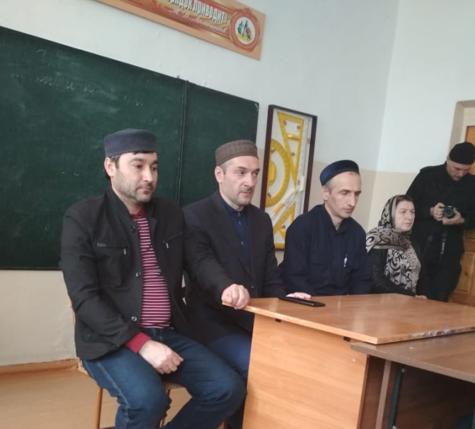

В Комсомольской СОШ проводится цикл плановых мероприятий на антитеррористическую тематику. Центральное место в нем занимают беседы со школьниками на тему «Терроризм - главная опасность для прав и свобод человека».
4 апреля, к примеру, состоялась встреча старшеклассников с представителями духовенства района и имамом села Комсомольское. Говорили о ценностях ислама и необходимости развития у молодежи чувства патриотизма и толерантности.
Представитель духовенства А. Абдуллаев рассказал о качествах Пророка, о чести и достоинства мусульманина.
Специалист аппарата АТК Кизилюртовского района Расул Мусаев призвал молодежь прилежно учиться и быть полезными своей семье, он процитировал слова Пророка: «Кто держит себя низко и почтителен перед другими, того Всевышний возвысит перед другими, кто же возвысит себя перед другими, того Аллах унизит".
Завершая встречу, директор школы Азра Гинбатова поблагодарила гостей за участие в беседе и выразила надежду, что она принесет пользу учащимся в отношениях друг с другом и в приобретении знаний.
Как сообщил Р. Мусаев, аналогичная встреча в этот день прошла и в Чонтаульской СОШ №2.
